UNIVERSIDADE ANHEMBI MORUMBI

KESLLEY LIMA DA SILVA

**RESOLUÇÃO CASO (N1): TECNOLOGIAS DA INFORMACAO EMERGENTES**

SÃO PAULO

2023

Em nossa comunidade na cidade de Valinhos/SP há várias empresas no ramo de tecnologia, que tem em comum equipes de TI que consomem muito café. Diante deste contexto, temos criação de um protótipo usando robótica com o objetivo de automatizar a preparação do café e gerar um dashboard no Business Intelligence (BI) com indicadores sobre os maiores consumidores de café, além de análises de associações e previsões com base nos dados coletados.

O robô apelidado de “Estagiário” foi desenvolvido para realizar a preparação de café. Ele está equipado com sensores, atuadores e uma interface de controle que possibilita aos usuários escolher suas preferências de café, tais como intensidade, sabor e quantidade desejada. Além disso, o robô tem a capacidade de se conectar a uma rede de dados, permitindo assim a coleta de informações sobre o consumo de café, as quais são posteriormente utilizadas para a geração de análises e previsões no Business Intelligence (BI). Por exemplo, maior período de consumo e preferências.

A implementação de um protótipo como esse requer a aquisição dos componentes robóticos como motores, sensores, atuadores e controladores. Além disso, será necessário o desenvolvimento de um software personalizado para controlar o robô e processar os dados coletados. Com base em produtos concorrentes [1-4] e no estudo da Full Coffee Roast [5], estimamos um investimento de aproximadamente 100 mil dólares (cerca de 500 mil reais) para a construção do robô e aquisição dos insumos necessários para atender à demanda na cidade de Valinhos/SP.

A implementação desse protótipo traz uma série de benefícios e atende a uma necessidade crescente no mercado. A automação do processo de preparação de café economiza tempo e esforço dos usuários, permitindo que eles desfrutem de uma xícara de café fresco sem a necessidade de prepará-lo manualmente. Além disso, a coleta de dados sobre o consumo de café e a geração de análises no BI podem fornecer informações valiosas para entender melhor as preferências dos consumidores, identifiquem tendências e façam previsões sobre a demanda futura. Essas informações podem ser usadas para melhorar a oferta de produtos e serviços, personalizando a experiência do cliente e impulsionando a satisfação e produtividade das equipes de TI.

Portanto, a criação de um protótipo de robô para fazer café e gerar um dashboard no BI é uma solução inovadora e eficiente. Automatiza o processo de preparação, fornece informações valiosas para empresas e os benefícios superam os custos envolvidos.

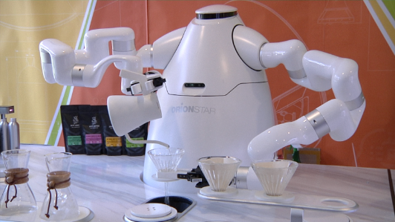

Imagem: Exemplo solução robot Coffe[6].

**REFERÊNCIAS**

1. <https://www.coffeerobot.co/>
2. <https://www.robotcoffee.it/>
3. <https://cafexapp.com/>
4. <https://rozum.com/>
5. <https://fullcoffeeroast.com/how-much-is-a-coffee-robot/>
6. <https://news.cgtn.com/news/2020-09-07/Experience-AI-made-coffee-A-programmed-coffee-master-TAwgH4ytvW/index.html>